湳雅國小107年度環境教育成果訪視
活動名稱 | 多元樂活營 大地闖關遊戲
活動日期 | 1070718 | 活動相簿（請點選）
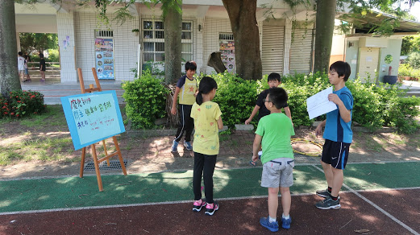
照片說明：1070718多元樂活營 大地闖關遊戲
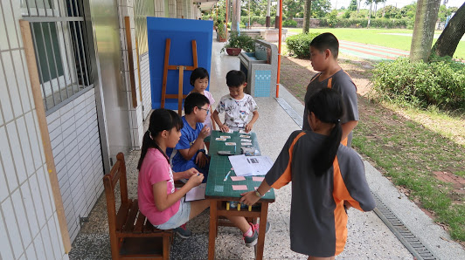
照片說明：1070718多元樂活營 大地闖關遊戲

湳雅國小107年度環境教育成果訪視
活動名稱 | 多元樂活營 大地闖關遊戲
活動日期 | 1070718 | 活動相簿（請點選）
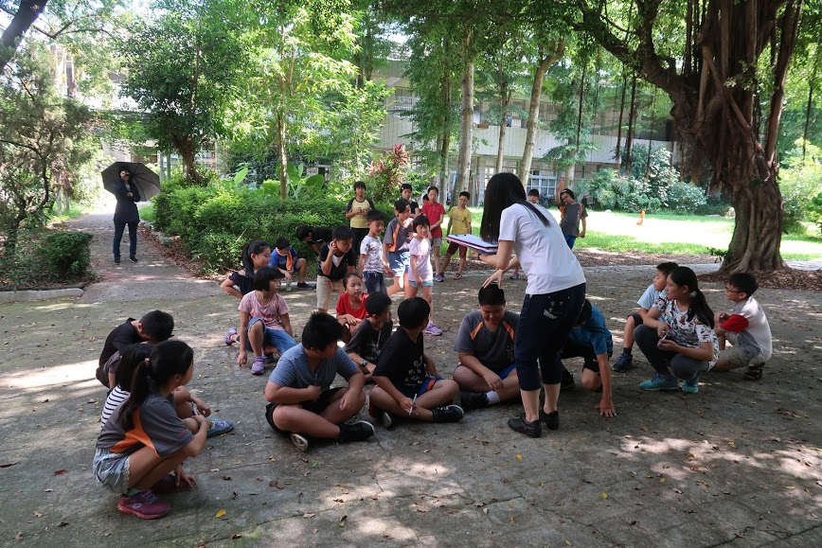
照片說明：1070718多元樂活營 大地闖關遊戲
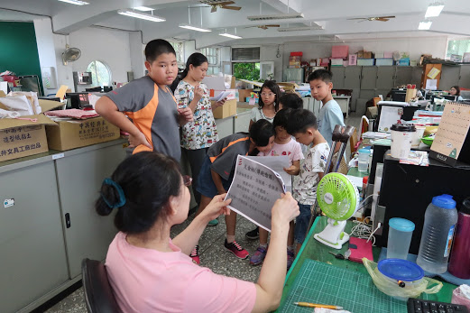
照片說明：1070718多元樂活營 大地闖關遊戲

